ДАЙДЖЕСТ № 8/ 14 ноември 2005 г.

Министър Орешарски и Димитрис Куркулас подписаха
финансовите споразумения по програма ФАР- „Добросъседство”

Министърът на финансите Пламен Орешарски и ръководителят на Делегацията на Европейската комисия в България Димитрис Куркулас подписаха на 11 ноември двете финансови споразумения по ФАР - програма “Добросъседство”. Споразуменията са с Република Македония - на стойност 3 милиона евро, и с Република Сърбия и Черна гора - на стойност 4 милиона евро. Както вече ви информирахме, преди това /на 27 октомври 2005 г./ Министерският съвет на Р България одобри двете финансови споразумения между правителството и Европейската комисия. Финансовото участие на Република България е изразено в национално съфинансиране по проектите в размер на 1,407 милиона евро.
Димитрис Куркулас заяви, че тази сума е само една малка част от общата сума за трансгранично сътрудничество по програма ФАР, тъй като програмата е тръгнала скоро, споразуменията имат голямо политическо значение от гледна точка на предстоящото присъединяване на Западните Балкани към ЕС.
Изпълнението на проектите по финансовите споразумения по програма ФАР ще започне веднага след подписването на финансовите споразумения като крайният срок за договаряне е 30 ноември 2007 г., а крайният срок за изпълнение на дейностите – 30 ноември 2008 г. Изпълнителната агенция, отговорна за договарянето на проектите, ще бъде Министерството на регионалното развитие и благоустройството.

Български и сръбски общини договориха
съвместни проекти на среща в община Владичин Хан
/Република Сърбия и Черна Гора/

На 7 ноември 2005 г. в община Владичин Хан /окръг Пчиня, Република Сърбия и Черна Гора/ се проведе партньорска среща между български и сръбски общини и дискусионен семинар. Организатори на срещата бяха Консорциумът за подкрепа на междурегионалното сътрудничество с ръководител д-р Никола Христович и Ръководството на Пчински окръг начело с окръжния началник Тихомир Милославлйевич.
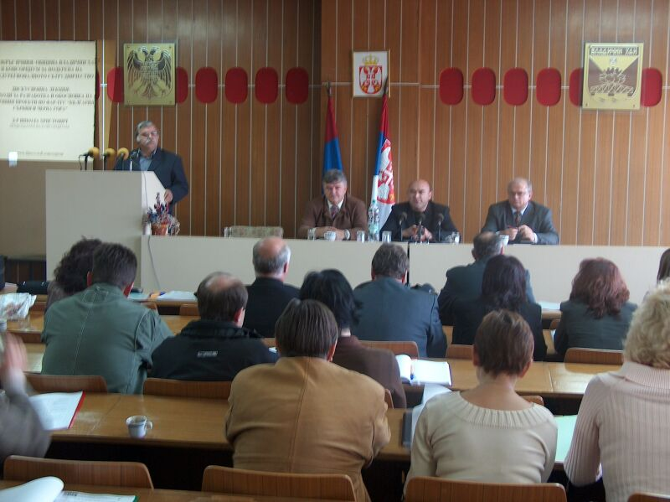В срещата участваха: кметът на община Трън г-н Александър Ненков, отгворникът по евроинтеграцията в Трън - г-жа Гина Тодорова, кметът на Земен - г-н Димитър Сотиров, кметът на Радомир - г-н Златко Стойчев, зам. кметът по евроинтеграция на Радомир - г-н Иван Иванов, зам. кметът на община Брезник - г-жа Ема Михайлова, секретарят на община Ковачевци – г-жа Ани Цветкова, зам. областният управител на Софийска област – г-н Красимир Кръстанов, ст. експертът по регионално развитие на Софийска област – г-н Венцислав Младенов, представител на област Перник, бившият зам. областен управител на Кюстендилска област Иван Китов и др. Те бяха посрещнати от ръководствата и кметовете на съседните им сръбски общини Вране, Владичин Хан, Сурдулица, Търговище, Босилеград, както и представители на НПО от Лесковац. Тук беше и кметът на община Волевац , който ще бъде домакин на партньорска среща между сръбски и български общини от съседните окръзи Бор, Зайчар и Видин на 25 ноември.
Във Владичин Хан се очертаха и някои нови партньорства. Кметът на община Сурдулица Станислав Момчилович и секретарят на община Ковачевци Ани Цветкова например, изразиха намерение за съвместно участие в проекти за изграждане на туристически информационен център на съседното сръбско езеро /на пътя при влизане от България/ и за съвместни младежки проекти с размяна на групи в Младежкия център в Ковачевци и в Сурдулица. Тази община партнира и с община Трън.
Кметът на община Земен Димитър Сотиров изрази своя интерес от изграждане на ГКПП Земен-Трекляно-Босилеград и за участие в други проекти. Зам. кметът на сръбската община Търговище Миодраг Миткович заяви намерението им да се открие нов ГКПП Търговище - Крива Паланка и излаз на Коридор №8. Ръководството на община Владичин Хан уговори съвместно сътрудничество и участие в проекти със зам. кмета на община Брезник Ема Михайлова. Община Владичин Хан е разположена в Североизточната част на Пчински окръг, от двете страни на р. Морава. Има сериозен потенциал за развитие на туризъм, вкл. зимен, с много минерални извори и възможност за изграждане на свободна икономичеса зона.
Съседните сръбски и български общини се договориха да конкретизират съвместните си действия като първоначално изпратят свои формуляри - заявки с идейните си проекти. След това те ще участват в общи проекти по програма ФАР Трансгранично сътрудничество /Добросъседство/, която вече е финансирана с 4 млн. евро /виж по-горе/.

Одобрени са проекти по програма ИСПА ЗА 168 млн. евро

Управляващият комитет по програма ИСПА в Брюксел одобри пет проекта за България от сектор „Околна среда” на обща стойност 168 700 000 евро, от които 120 855 000 евро са безвъзмездна помощ. Петте интегрирани проекта във водния цикъл включват строителство и реконструкция на ВиК мрежата в градовете София, Кюстендил, Сливен, Русе и Бургас.
Изпълнението на проектите трябва да приключи до 2011 година.
Интегрираният проект за водния цикъл в гр. Русе е на стойност над 46 млн. евро. От тях 75% са финансирани от програма ИСПА, 8% са национално съфинасиране и 17% са заем от ЕБВР. Проектът включва разширение и реконструкция на ВиК мрежата и изграждане на нова пречиствателна станция за отпадъчни води. Интегрираният проект за водния цикъл в гр. Бургас е на стойност 21 млн. евро. Финансовата рамка на проекта е 48% съфинансиране от програма ИСПА и 52% заем от ЕБВР. За гр. Кюстендил проектът е на стойност над 21 млн. евро, от които 75% финансирани от програма ИСПА и 25% национално съфинасиране. Интегрираният проект за водния цикъл в гр. Сливен е на стойност над 21 млн. евро, от които 75% съ-финансиране от програма ИСПА, 10% национално съфинасиране и 15% държавен заем от ЕИБ. Проектът за гр. София е на стойност 58 млн. евро. Финансовата рамка на проекта включва 75% съфинансиране от програма ИСПА, 10% национално съфинасиране и 15% държавен заем от ЕИБ.
Финансовите меморандуми за петте интегрирани проекта за водния цикъл се очаква да бъдат подписани до края на 2005 година.

Партньорската среща между български и македонски общини в Благоевград ще бъде на 30 ноември 2005 г.

Предвидената за 17 ноември партньорска среща между български и македонски общини ще се проведе на 30 ноември 2005 г. /сряда/ в Областна управа – Благоевград. Тя ще бъде съпроводена с дискусионен семинар във връзка със старта на Програма ФАР Трансгранично сътрудничество България - Македония. Организатори са Областна управа – Благоевград, и Консорциумът за подкрепа на междурегионалното сътрудничество с ръководител д-р Никола Христович. Домакин е новият областен управител на Благоевград г-н Владимир Димитров.
Ще присъстват кметове и представители на обхванатите в програма ФАР Трансгранично съгрудничество български общини Банско, Белица, Благоевград, Гоце Делчев, Гърмен, Кресна, Петрич, Разлог, Сандански, Сатовча, Симитли, Струмяни, Хаджидимово, Якоруда, Бобовдол, Бобошево, Дупница, Кочериново, Кюстендил, Невестино, Рила, Сапарева баня, Трекляно. В Благоевград се очакват и кметовете и представители на съседните им македонски общини Кратово, Крива паланка, Ранковце, Радовиш, Конче, Подареш, Струмица, Босилево, Василево, Муртино, Ново село, Берово, Пехчево, Виница, Блатек, Кочани, Зрновци, Облешево, Чешиново, Оризари, Пробищип, Злетово, Щип, Карбинци, Делчево, Македонска Каменица, Свети Николе, които също са обхванати в добросъседската програма между двете страни.
В срещата ще вземат участие и представители на НПО, културни, образователни и други институти, граждански сдружения. Предвижда се и пресконференция за медиите.

До края на ноември ще бъдат сключени
договорите по проекта за регионално развитие
на Североизточния регион

Договорите по Пилотната интегрирана схема за регионално развитие на Североизточния регион ще бъдат сключени до края на ноември. Очаква се безвъзмездното финансиране по тези договори да бъде над 6 млн. евро.
Изпълнителна агенция ФАР на Министерството на регионалното развитие и благоустройството приключи набирането на предложения през месец август /16 август/.
Предвид краткия срок за договаряне- 30 Ноември 2005г., 24:00часа, Главна дирекция „ Изпълнителна агенция програма ФАР”, МРРБ, уведомява всички потенциални бенефициенти, подали проектни предложения, че ще разполага с твърде кратки срокове (максимум 48 часа), за да информира одобрените за финансиране кандидати, като ще разчита на факта, че същите ще съумеят да подсигурят присъствието (в сградата на МРРБ) на своите официални представители
Съгласно процедурата, Изпълнителна агенция програма ФАР, МРРБ ще уведоми в писмена форма всеки кандидат подал проектно-предложение за резултата от извършената оценка, а именно дали подаденото предложение е одобрено за финансиране или не.
Договори за безвъзмездна помощ по така цитираната покана за набиране на предложения по проект BG2003/004.937.11.03 Пилотна интегрирана схема за регионално развитие няма да бъдат сключвани след 30 Ноември 2005 г., 24:00 часа.

-----------------------------
Както вече знаете, ние сме Консорциум за подкрепа на междурегионалното сътрудничество, който е специализиран в подготовката, обосновката и цялостното оформяне на проекти по Програма ФАР и по други донорски програми. В момента консорциумът работи активно по подготовка на проекти за трансгранично сътрудничество на България с Македония и със Сърбия и Черна гора.

В консорциума са включени консултантската фирма “ФИНСИС- ХРИСТОВИЧ и С-ие”, Институт за изследване на устойчивото развитие, Ресурсен център “Пиргос”, “Логос Медиа” и други юридически и физически лица със значителен практически опит в разработването и управлението на проекти.
Консорциумът има готовност да оказва ефективно практическо съдействие по договор на общини, неправителствени и други организации от България, Сърбия и Македония при подготовката, обосновката и написването на проекти за трансгранично сътрудничество и на други проекти за привличане на средства по донорски програми.

За контакти: гр.София - 1000, ул. Петър Парчевич № 55, ет. 1, тел.(+359 2) 9819948; 981-9954; 81-9960; факс 9866744; GSM: 0888/619863; 0888/585016, е-mail: office@finsys-soft.com.

Ръководител на Консорциума е д-р НИКОЛА ХРИСТОВИЧ,
СЕРТИФИЦИРАН УПРАВЛЕНСКИ КОНСУЛТАНТ СМС

